令和６年度福岡教育事務所管内
地域活動指導員・子どもの体験活動研修会
参加申込書
９月２９日（日）までに二次元コードからお申し込みいただくか、
二次元コード

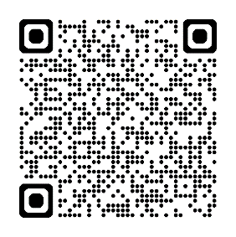
本申込書を以下のメールアドレス宛てに送信してください。
E-mail:yano-t9788@pref.fukuoka.lg.jp
福岡教育事務所 社会教育室 矢野宛

所属名 | 役職名  （担当業務） | 参加者名 | 連絡先 | 備考
 |  |  | ℡
 |  |  | ✉
 |  |  | ℡
 |  |  | ✉
 |  |  | ℡
 |  |  | ✉
 |  |  | ℡
 |  |  | ✉

【連絡事項】
※当日、名刺交換の時間を設定いたします。名札と名刺をご持参ください。
※名刺をお持ちでない方は、当日会場にて簡易的な名刺を作成していただくことも可能です。
【事前アンケート】
現在どのような業務や活動に携わっておられますか。できるだけ詳しくお書きください。
業務や活動をする上で、悩みや課題はありますか。できるだけ詳しくお書きください。
実践発表者にお尋ねになりたいことがありましたらご記入ください。

